单元测试报告
——结果分析
gjbsoft

目录
1引言 3
1.1编写目的 3
1.2背景 3
1.3定义 3
1.4参考资料 4
2测试概要 4
3测试结果及发现 5
3.1代码统计 10
3.2Bug分析 12
3．3功能统计 15
4对软件功能的结论 16
4.1能力 16
4.2限制 16
4.3建议 16
5.4评价 17
6测试资源消耗 17

单元测试分析报告

1引言

1.1编写目的
单元测试是网站测试的重要的组成部分。为了提高网站的开发质量，以及提升，特编写此单元测试分析报告。主要适用于测试人员、开发人员及验收老师阅读

1.2背景
说明：
- 被测试软件系统的名称；
- 该软件的任务提出者、开发者、用户及安装此软件的计算中心，指出测试环境与实际运行环境 之间可能存在的差异以及这些差异对测试结果的影响。
网站名称： | 图书山寨（主题：网站书城）
网站开发： | Anywayoverload小组
测试环境： | 个人PC，CPU奔3或以上
浏览器： | IE6.0或以上及IE内核浏览器（遨游，搜狗，世界之窗等）
备注： | 由于浏览器的差别可能会造成网页的排版有一定的差异

1.3定义
列出本文件中用到的专问术语的定义和外文首字母组词的原词组。
A级错误 | 致命级，灾难性的、有严重后果的
B级错误 | 严重级，危险的影响
C级错误 | 一般级，普通的影响
D级错误 | 提示级，次要的影响

1.4参考资料
1、图书山寨需求分析
2、图书山寨单元测试报告
3、图书山寨测试计划
4、图书山寨详细设计
5、部分网络资源（www.google.cn）

2测试概要
单元测试中，测试过程主要由两部分组成。
首先，由模块的设计者负责完成单元测试，做好数据统计（已经完成），以单元测试报告的结果返回，在测试的过程中，务必按照《图书山寨测试标准进行》，由Anywayoverload小组测试经理负责管理，全体组员负责监督；
之后，由测试经理负责对单元测试进行总结。为下一步的交叉测试做好准备。
在单元测试中，尤其要做好数据的统计，因为只有当Bug数收束的时候，才能判定网站可以发布。
在每个模块的单元测试中，数据统计包括
- 代码统计
- Bug统计
- 测试发现的事实
- 原因分析
- 项目的完成情况
（详见各个模块的单元测试报告）
良好的测试是网站如期发布的必要保障！

3测试结果及发现
在图书山寨的单元测试中，按照模块的划分进行。
以下是模块的划分及代码的测试结果：
模块划分 | 测试结果 |  | 备注
模块划分 | 测试前 | 测试后 | 备注
主页、新书排行、书籍分类、销售排行、图书搜索 | - index.aspx系统添加53行；编写142行，5个函数，总计195行  - NewBooks.aspx 系统添加74行；编写98行，4个函数；总计172行  - saleRank.aspx 系统添加83行；编写125行，3个函数；总计208行  - searchDeal.aspx 系统添加56行；编写133行，4个函数；总计289行  - bookSort.aspx 系统添加80行；编写157行，4个函数；总计237行
母版页、投票模块（首页） | - Mode_index.master系统添加111行，编写637行，17个函数，总计748行  - Mode_classify.aspx系统添加200行，编写155行，2个函数，总计355行  - Mode_admin.aspx系统添加189行，编写150行，1个函数，总计339行
用户管理 | - userManager.aspx系统添加83行，编写20行，4个函数，总计103行  - memberSearch.aspx系统添加104行；编写10行，3个函数，总计114行  - memberEdit.aspx系统添加179行；编写230行，12个函数；总计409行  - AdminAdd.aspx系统添加157行；编写96行，6个函数；总计253行  - adminSearch.aspx系统添加80行；编写40行，3个函数；总计120行  - adminEdit.aspx系统添加149行；编写290行，12个函数；总计439行 | - userManager.aspx系统添加90行，编写35行，4个函数，总计125行  - memberSearch.aspx系统添加104行；编写26行，3个函数，总计136行  - memberEdit.aspx系统添加190行，编写262行，12个函数，总计452行  - AdminAdd.aspx系统添加160行，编写125行，6个函数；总计285行  - adminSearch.aspx系统添加85行；编写50行，3个函数；总计135行  - adminEdit.aspx系统添加170行；编写327行，12个函数；总计497行 | 加入Session判断；统一页面布局；添加了编辑模式下不可删除的限制；
订单管理 | 系统添加64行；编写491行；总计555行 | 系统添加64行；编写495行；总计559行
购物车、订单查询 | - CartView.aspx系统添加113行；编写154行，5个函数；总计267行  - ShowOrder.aspx系统添加93行；编写137行，7个函数；总计230行  - OrderDetails.aspx系统添加51行；编写106行，2个函数；总计157行  - ShoppingCart.cs系统添加98行；编写123行，17个函数；总计221行  - BsOrder.cs系统添加64行；编写84行，8个函数；148行
书籍管理 | - 前台页面 系统添加331行；编写74行；总计405行  - 页面附属代码 系统添加28行；编写362行，20个函数；总计390行  - 业务层BsBookInfo.cs 系统添加17行；编写308行，20个函数；总计325行 | - 前台页面 系统添加331行；编写74行；总计405行  - 页面附属代码 系统添加28行；编写362行，20个函数；总计390行  - 业务层BsBookInfo.cs 系统添加17行；编写308行，20个函数；总计325行
投票与公告（后台） | - Poll.aspx 系统添加88行；编写121行，11个函数；总计209行  - PollDetail.aspx 系统添加82行；编写101行，11个函数；总计183行  - BBS.aspx 系统添加93行；编写114行，13个函数；总计207行 | - Poll.aspx系统添加135行；编写178行，13个函数；总计313行  - PollDetail.aspx系统添加122行；编写125行，13个函数；总计247行  - BBS.aspx 系统添加122行；编写126行，13个函数；总计248行 | 添加Word导出功能
数据库 | DbConnector.cs 系统添加0行；编写91行，5个函数；总计91行 | DbConnector.cs 系统添加0行；编写91行，5个函数；总计91行
注：在表格中所指的页面代码行数包括（CodeFile中的代码行数）

3.1代码统计
在单元测试中，对代码进行了统计。统计结果如下：

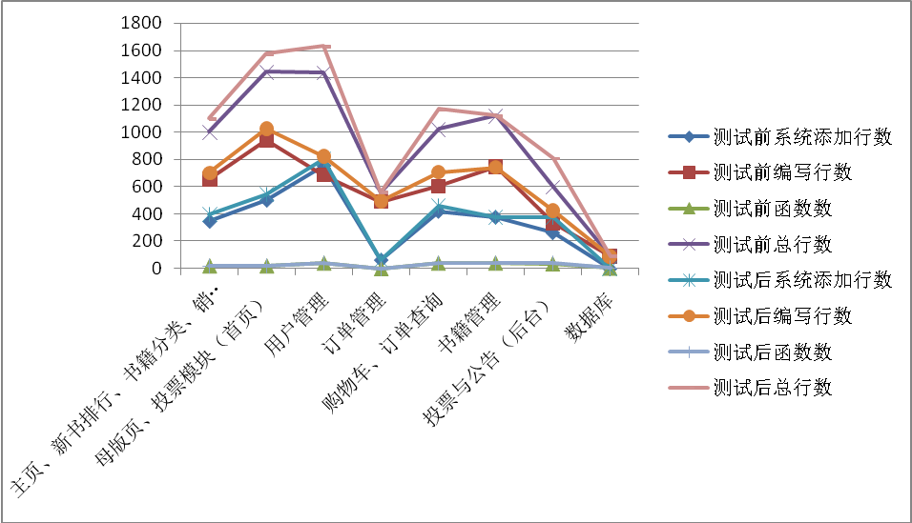

由折线图：代码在测试前后的变动全部是增加了代码。网站在测试前功能和其他的方面上的欠缺比较明显。函数数量没有增加，说明基本功能满足要求。

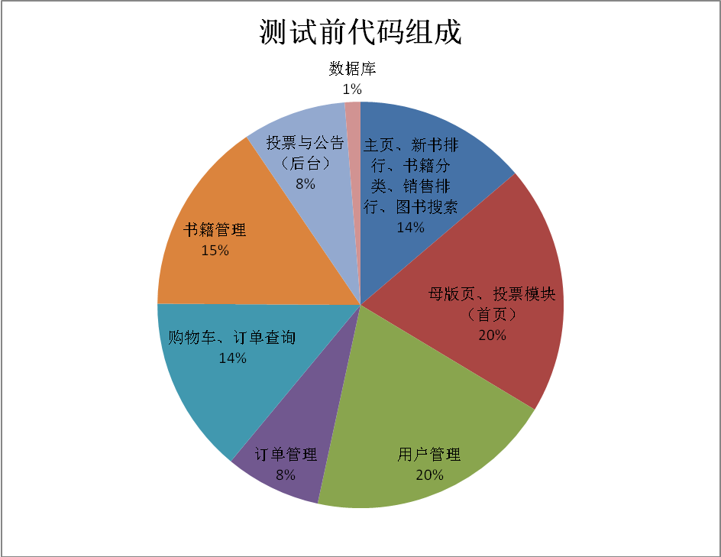
在测试前，代码的主要组成为：母版、用户、书籍以及其他的和书籍相关的模块。有代码量的组成，可以看出网站的主题——书籍！
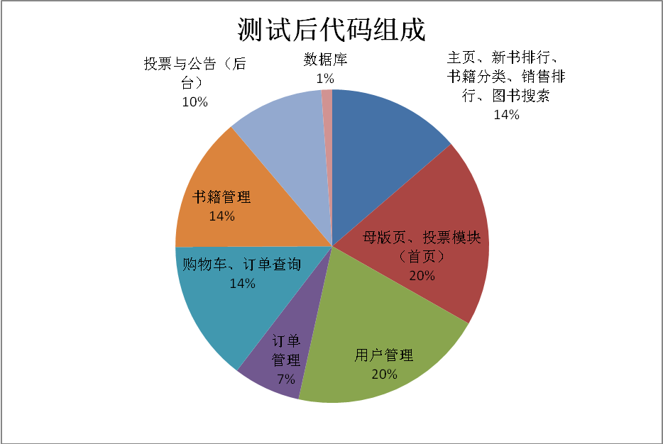

测试后代码的组成基本上没有太多的变化。

3.2Bug分析
在单元测试中，对Bug进行的详细的分析和统计。
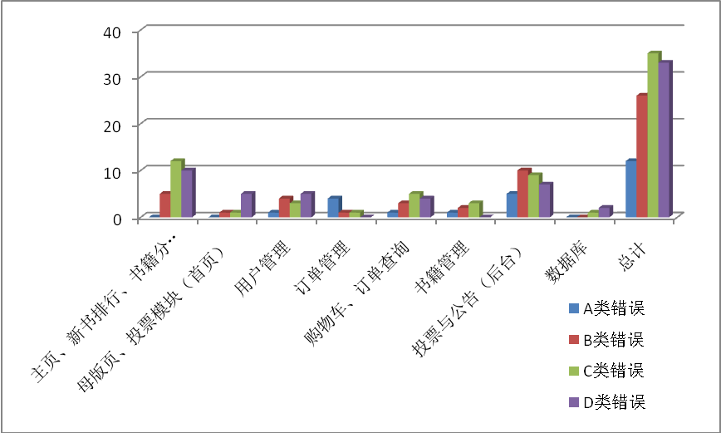
由柱状图：A类错误主要集中在订单管理和投票（公告）模块。在全部的错误中，以C类错误和D类错误为主。如图：
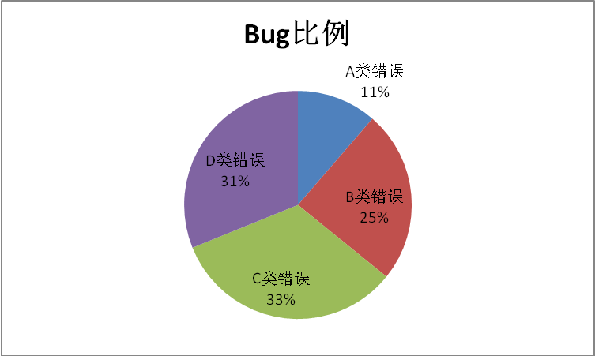

以下是Bug在模块中的分布：
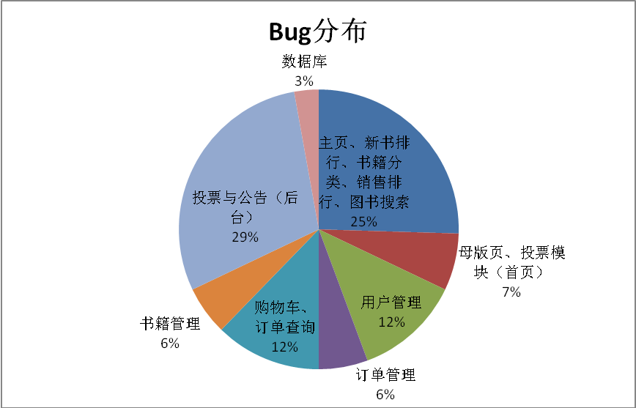
由统计可以得知：Bug主要部分在投票模块、主页模块和订单模块等。分布反映出
- 代码量的分布
- 编程水平
- 网站主题
以下是Bug的发生阶段：
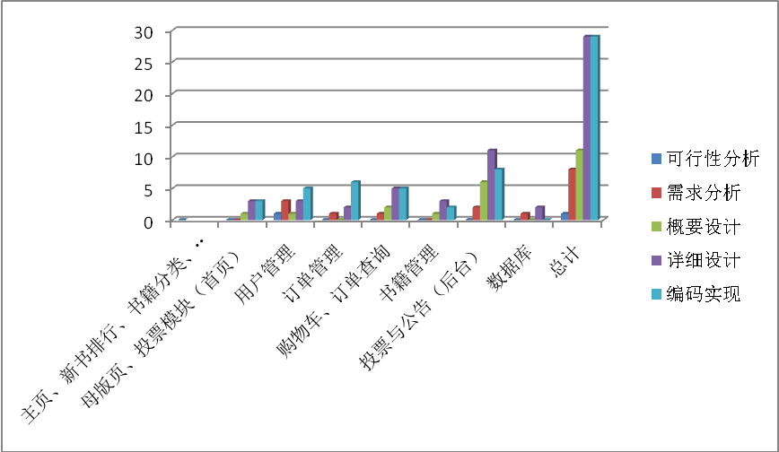
由图可知：Bug主要出现在详细设计和编码实现阶段。在以后的开发中要加强管理。

导致Bug发生原因的统计：
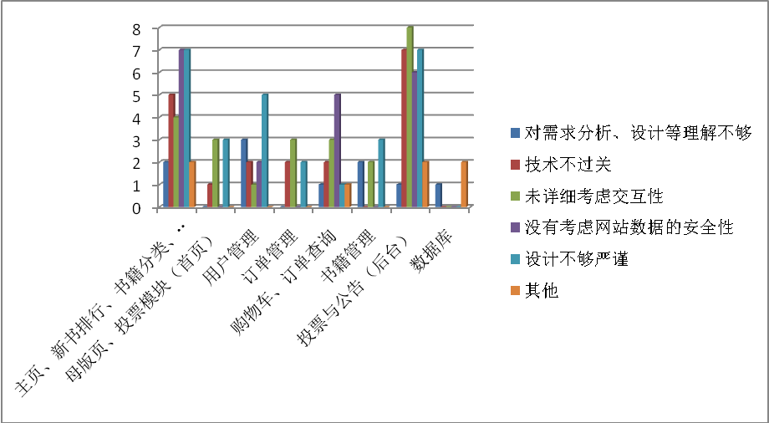
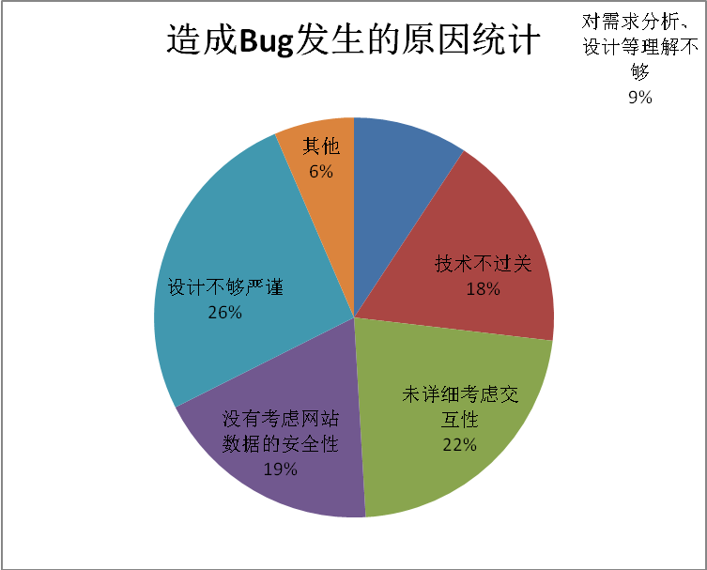
由以上两图：设计问题和交互性问题是造成Bug的主因。

3．3功能统计
各个模块功能点的完成情况
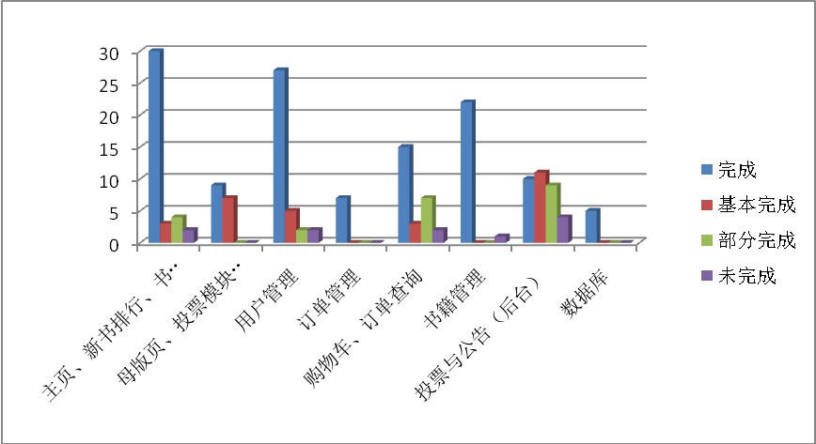

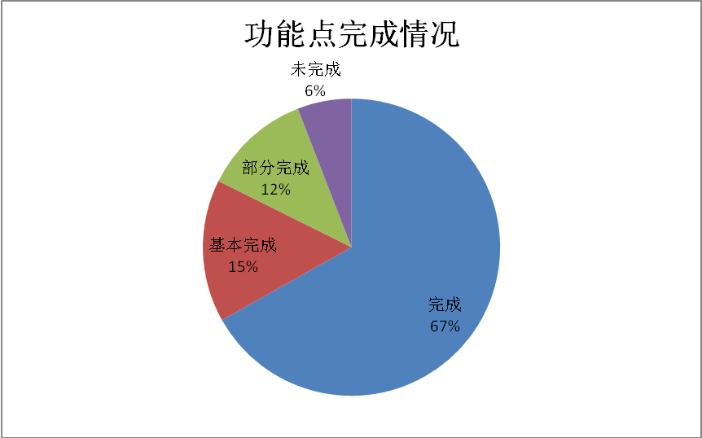
由上图可知，网站的完成情况良好。大部分的测试功能点都已完成。

4对软件功能的结论

4.1能力
根据各部分的单元测试结果及相应的数据统计，网站有将近70%的功能点都已完成，有4%左右的功能点没有完成。
在网站的初步部署中，可以完成网站的基本功能。
对常规的输入，可以做出正确的反应；对于部分非常规的输入也相应的反应。
交互性可以满足基本的要求，但是，还有很大的提升空间，没有充分的考虑到用户的方便性。
由于使用了统一的母版，但是在表单的样式上，没有得到统一。
网站没有采取必要的安全性措施。

4.2限制
输入数据的限制不是很严格。而且，对于很多的另类数据，本应该被拒绝，但是却可以取得一些操作。
对于用户的操作限制不够严格。
没有安全性措施保障，在实际的网络环境中，生产能力未知。

4.3建议
根据单元测试报告，提出以下建议。
- 积极学习技术，力争解决技术难题；
- 代码中添加必要的注释
- 对于表单的提交做相应的限制
- 对字符串长度做出明确的限制
- 提供交互性
- 在表单的样式上统一
- 采取安全措施

5.4评价
到达预定的目标，可以进行到下一阶段。

6测试资源消耗
单元测试报告，由模块的设计者完成，在2009-4-1 到 2009-4-5之中完成，参与人员包括Anywayoverload小组的所有成员；
单元测试报告总结，有耿景伯完成，耗时28个小时。

